LM393电压比较器内部电路

实验目标

1. 查阅LM393资料，了解其内部电路结构、性能和应用电路

2. 学习LM393滞回比较器电路的构建、调整和测试

实验器材

LTspice

|  |
| --- |
| 电阻 按照图2和图3选取  双极型晶体管 按照图2选取 |

理论基础

LM393电压比较器内部电路如图1所示，它由多路电流镜电路，差分电路，共射电路和OC输出级四个部分构成。其中多路电流镜电路构成与电源电压无关的偏置电路，为电路中各部分的晶体管提供必要的偏置电流，可使电路在不同电源电压下稳定工作；差分电路为比较器，其中的四个二极管构成加速电路，提高电路的比较速度；共射电路和OC输出级将差分电路的输出信号进行两次反相放大后，以OC形式输出信号，OC输出级可使电路能够满足后续电路电平的需要。

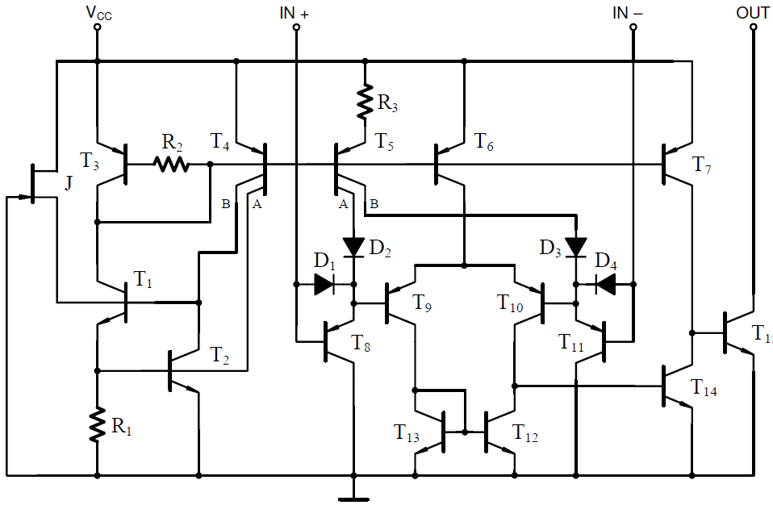

图1

LM393内部电路静态测试仿真图如图2所示（将两个输入端均接地，测出静态值）。

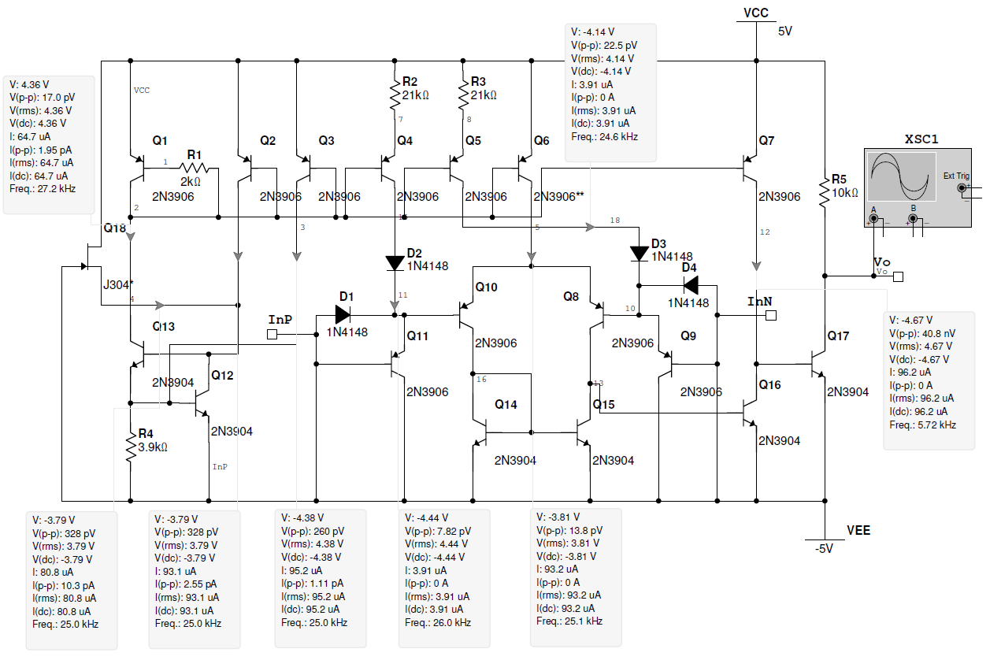

图2

由LM393内部电路与外部电路构成的滞回比较器电路如图3所示，图中添加了一个10k上拉电阻，以及外部电路——电阻R1，R2。

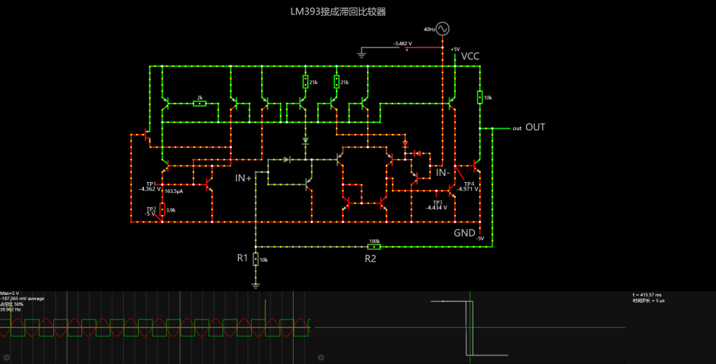

图3

实验步骤

1. 按照图3，在LTspice界面上搭建电路。

2. 接通电源电压。

3. 在反相端接入频率为100H、电压为5V的正弦波，用示波器观察电路的输入、输出波形，并记录。

4. 验证与电源电压无关的偏置电路。

5. 测量电路的电压传输特性曲线。